ТЕХНОЛОГИИ РАЗРАБОТКИ
ПРОГРАММНОГО ОБЕСПЕЧЕНИЯ

ПРАКТИЧЕСКАЯ РАБОТА № 8
Модульное и нисходящее проектирование
На примере проекта Smart Qala (VoiceOfSemey)
Семей, 2026

Тема
Нисходящая декомпозиция существующего приложения Smart Qala и модуля обработки городских обращений.

Цель
Научиться выделять модули по назначению, строить дерево модулей, описывать их интерфейсы и составлять псевдокод одного действующего модуля.

Теоретические сведения
Модуль объединяет связанные операции и предоставляет другим частям системы понятный интерфейс. При нисходящем проектировании сначала определяют задачу системы, затем крупные подсистемы и только после этого отдельные операции. Вход модуля — данные или вызов, которые он принимает; выход — возвращаемое значение, изменение состояния либо отображаемый результат. Дерево показывает функциональное разбиение, а стрелки зависимостей — фактические вызовы; эти представления не следует смешивать.
Для Smart Qala важно отделять клиентское состояние AppContext от серверных Route Handlers и от mock-data.ts. Демонстрационный вход с ролями citizen, employee, admin и флагом гостя не является серверной авторизацией. Массивы в mock-data.ts не являются базой данных с постоянным хранением.

Задание
Методичка предлагает дерево модулей университетской информационной системы, описание каждого модуля, его входов и выходов и псевдокод одного модуля. По требованию единой предметной области вместо учебного примера рассмотрен реальный Smart Qala. Второй уровень подробно раскрывает подсистему обращений CityRequest.

Ход выполнения

1. Верхний уровень системы
В исходниках есть маршруты Next.js, компоненты интерфейса, клиентский контекст, HTTP-обработчики, функции lib и определения типов. Следующая схема — аналитическое дерево по ответственности. Узлы «интерфейс» и «данные» не означают отдельные развёрнутые сервисы.
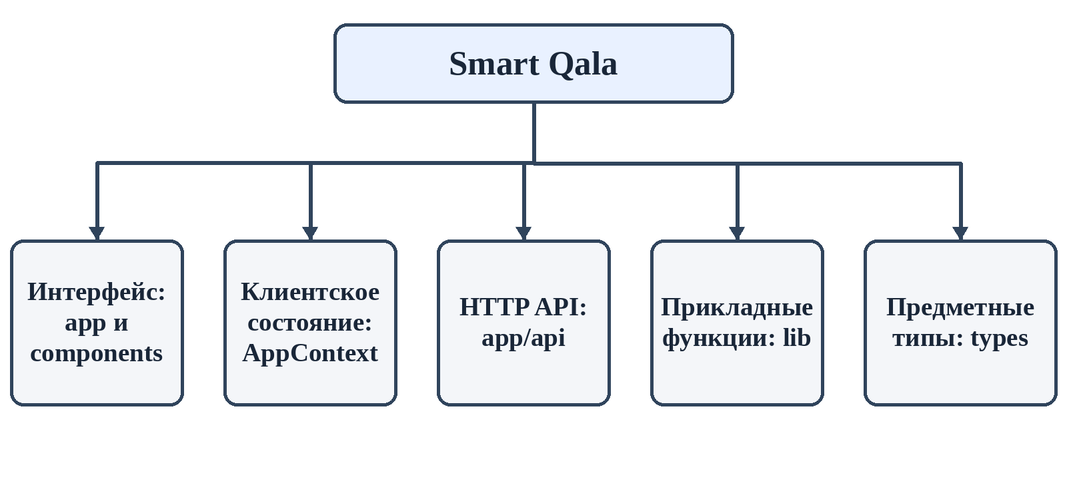
Рисунок 1 — Дерево модулей Smart Qala по действующему коду.
Таблица 1 — Назначение модулей верхнего уровня и их интерфейсы.
Модуль | Фактические входы | Фактические выходы и роль
src/app и src/components | Действия пользователя, параметры URL, данные API и контекста | Страницы /, /create, /map, /ideas, /requests/[id], /profile, /admin, /analytics и их элементы
src/context/AppContext.tsx | Выбор языка, роли, темы, входа, действия с уведомлениями и голосами | Клиентское состояние и функции для компонентов; часть флагов хранится в localStorage
src/app/api | HTTP-запросы с JSON, параметрами пути и поиска | JSON-ответы для анализа текста, обращений, голосов, уведомлений и обратной связи
src/lib/ai-service.ts | Текст обращения и необязательная локация | AIAnalysisResult от Gemini при доступном ключе либо локального классификатора
src/lib/mock-data.ts | Вызовы чтения, создания и обновления записей | CityRequest, списки, статистика и уведомления из памяти процесса
src/lib/translations.ts, src/types/index.ts | Код языка; TypeScript-импорты типов | Текст интерфейса; контракты CityRequest, UserProfile, NotificationItem и других сущностей

2. Декомпозиция подсистемы обращений
Выбранная подсистема охватывает создание и просмотр CityRequest. Для создания форма /create проверяет ввод, вызывает POST /api/ai, затем POST /api/requests; ответ содержит созданную запись и её id. Для чтения действуют GET /api/requests и GET /api/requests/[id]. Изменение карточки выполняет PATCH /api/requests/[id]; голосование использует отдельный POST /api/requests/[id]/upvote. Дополнительный POST /api/requests/similar существует, но форма создания его не вызывает.
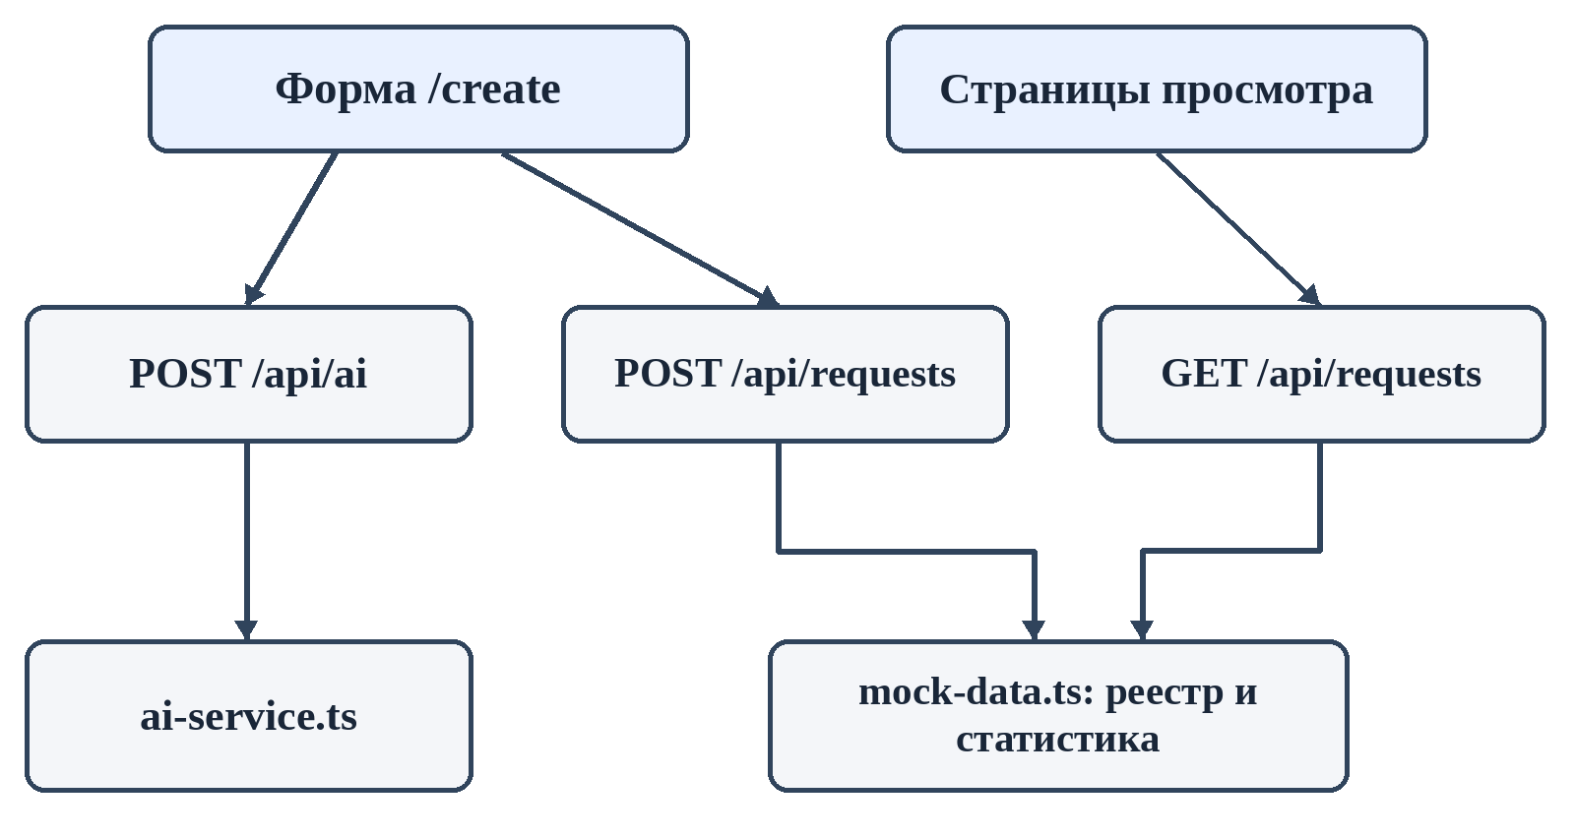
Рисунок 2 — Декомпозиция модуля обращений и основные вызовы.
Стрелки показывают вызовы, найденные в коде; схема не утверждает, что все они выполняются в одном пользовательском сеансе. В частности, POST /api/ai и POST /api/requests — два отдельных запроса, а не одна атомарная транзакция.
Таблица 2 — Входы и выходы частей модуля обращений.
Часть | Вход | Выход
Форма /create | Тип problem или idea, текст, адрес, контактные поля, необязательное фото | Запросы к API; при успешном создании переход на /requests/[id]
POST /api/ai | JSON с text и необязательной location | JSON с AIAnalysisResult либо ошибка валидации/обработки
POST /api/requests | JSON с original_text, location_address и другими полями обращения | 201 и созданный CityRequest; 400, если нет обязательных полей
GET /api/requests | Необязательные category, status, priority, q | Отфильтрованный список и статистика всего реестра
GET/PATCH /api/requests/[id] | Идентификатор; для PATCH — поля обновления | Запись или результат её изменения, либо ошибка
POST /api/requests/[id]/upvote | Идентификатор обращения | Обновлённая запись с увеличенным числом голосов либо 404
mock-data.ts | Вызовы обработчиков | Изменение или чтение демонстрационных массивов в памяти процесса

3. Псевдокод одного модуля
Для подробного описания выбран GET /api/requests в src/app/api/requests/route.ts. Он подходит для нисходящей декомпозиции: принимает один HTTP-запрос, использует операции реестра и возвращает единый JSON. Псевдокод повторяет порядок фильтров в исходном коде.
получить из URL category, status, priority, q
requests ← getRequests()
если category задана: requests ← filter(requests, category совпадает)
если status задан: requests ← filter(requests, status совпадает)
если priority задан: requests ← filter(requests, priority совпадает)
если q задан:
requests ← filter(requests, q встречается в id, title,
location_address или cleaned_text)
stats ← getRequestStats()
вернуть JSON { success: true, data: requests, stats }
при исключении: записать ошибку; вернуть JSON с кодом 500
getRequests() возвращает копию реестра, отсортированную по created_at от новых к старым. Фильтры не меняют статистику: getRequestStats() читает весь реестр отдельно. Проверка допустимости значений category, status и priority как членов TypeScript-объединений на уровне этого HTTP-обработчика не выполняется; приведение типов в коде не является проверкой пользовательского ввода.

4. Проверка модели по исходникам и API
Связи схемы проверены по импортам и вызовам src/app/create/page.tsx, src/app/api/requests/route.ts, src/app/api/ai/route.ts, src/lib/mock-data.ts и src/lib/ai-service.ts. 29.10.2026 GET /api/requests вернул 17 записей, а запрос с category=Дороги — 3 записи при общей статистике total=17. tsc --noEmit завершился без ошибок. Это подтверждает описанный маршрут чтения и совместимость типов текущей копии; отправка обращения, работа внешнего Gemini и постоянное сохранение не проверялись.

Результаты
Построено дерево пяти групп модулей, подробно разложена подсистема обращений, описаны входы и выходы её частей и составлен псевдокод действующего обработчика GET /api/requests. Схема согласована с используемыми в практических № 1–7 сущностями и ролями. Код проекта не изменялся.

Вывод
Нисходящая декомпозиция помогает увидеть, что интерфейс, клиентский контекст, HTTP API, анализ текста и демонстрационное хранилище выполняют разные задачи. Модуль обращений имеет понятные границы вызовов, но его хранение остаётся временным, а роли не проверяются на сервере. При дальнейшем развитии контракты модулей пригодны как основа для тестов и замены демонстрационного хранилища, но такая замена пока является предложением.

Ответы на контрольные вопросы
В методичке для занятия № 8 отдельные контрольные вопросы не приведены. Ниже даны вопросы по теме работы.
1. Что показывает дерево модулей? Разделение системы по задачам и уровни детализации; оно не заменяет схему фактических вызовов.
2. Почему AppContext выделен отдельно? Он хранит клиентское состояние роли, языка, темы и действий UI, а не серверные записи CityRequest.
3. Каковы вход и выход GET /api/requests? Вход — параметры поиска в URL; выход — JSON со списком после фильтров и статистикой всего реестра либо ошибка 500.
4. Что является нижним уровнем хранения обращений сейчас? Функции mock-data.ts и массивы в памяти серверного процесса, без постоянной БД.
5. Почему нельзя считать типы параметров серверной валидацией? Приведение as Category действует только в TypeScript и не проверяет фактическое значение строки, полученной по HTTP.

Использованные материалы
1. «Практические работы ТРПО.docx», практическое занятие № 8.
2. src/app/create/page.tsx, src/app/api/requests/route.ts, src/app/api/ai/route.ts, другие обработчики src/app/api/requests.
3. src/lib/mock-data.ts, src/lib/ai-service.ts, src/context/AppContext.tsx, src/types/index.ts.
4. SMART_QALA_PROJECT_INFO.md; практические работы № 1–7; проверка API и TypeScript от 29.10.2026.

